

Il Gruppo Pensionati A2A Bergamo,

Organizza per Giovedì 17 settembre 2015 una gita a Monte Isola in occasione della Festa di Santa Croce

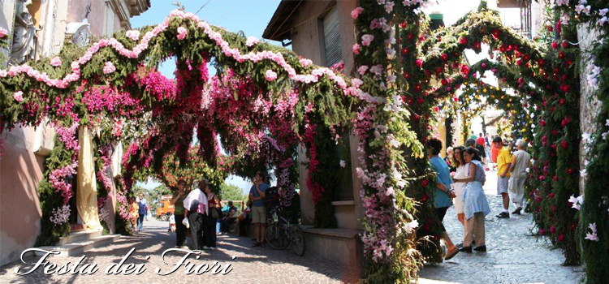

MANIFESTAZIONE: Carzano e Novale tra fiori, colori e tradizione
La quinquennale festa di Santa Croce (a Carzano), conosciuta anche erroneamente come "festa dei fiori di Montisola", è una celebrazione solenne conosciuta in tutta Italia e che ha per cornice la favolosa isola del lago d’Iseo: Monte Isola. La festa ha luogo in due piccoli borghi medievali, Carzano e Novale, che ogni lustro vengono addobbati a festa con arcate ricoperte da rami di pino e fiori di carta fatti rigorosamente a mano dagli abitanti del luogo.
PROGRAMMA:
Orario di partenza: 13,30 con mezzi propri
Luogo di ritrovo: Parcheggio in via Codussi, Bergamo
Elenco dei costi:
- parcheggio Sale Marasino € 8,00
- Possibilità di pranzare presso punti di ristoro (costo previsto €10)
Orario di rientro: da concordare

CIÒ CHE TROVERETE DURANTE LA FESTA:
- 2 Punti di ristoro organizzati per la festa,
- 1 Punto ristoro organizzato dalla Croce Rossa
- 4 toilette pubbliche
- 1 mostra fotografica
- 4 mostre pittoriche di artisti italiani ed internazionali
- 3 punti informativi
- Dimostrazione costruzione fiori
- Servizio di vendita fiori e di fantastiche composizioni
- Servizio di scatto e stampa di fotografie ricordo
- Area con spettacoli organizzati

PRENOTAZIONE:
Data limite di prenotazione: entro e non oltre il 15-09 2015
Modalità di prenotazione:
- Sito internet www.pensionatia2abergamo.it
- via mail pensionatia2a.bergamo@gmail.com
- presso la sede di via Suardi il mercoledì dalle 9,30 alle 11,00 – tel. 035 351259
- presso la sede di via Moroni il giovedì dalle 14,00 alle 16,00 – tel. 035 351653
- telefonicamente a Barachetti cell.3388136602
- telefonicamente ad Alvanini cell.3351231821

Visto la disponibilità limitata del parcheggio è consigliabile l’aggregazione fra i partecipanti
Il contributo dell'Associazione coprirà il costo del traghetto e la tassa di sbarco

Il Direttivo

Nb. È attivo il sito internet dei pensionati di bergamo

